|  |  |  |  |
| --- | --- | --- | --- |
| **Datum** | **Menü I** | **Menü II** | **Abendbeilage** |
| **Montag**  **19.05.2025** | **Suppe**  **Leberkäse Omelette mit Salat**  **Pudding** | **Suppe**  **Brokkoli-Rucola-Spaghetti\***  **Pudding** | **Gurkensalat** |
| **Dienstag**  **20.05.2025** | **Champignoncremesuppe**  **Wirsingauflauf mit Kasseler**  **Sahniges Kirsch-Dessert** | **Champignoncremesuppe**  **Geröstete Brot mit Mozzarella und Tomaten[1]\***  **Sahniges Kirsch-Dessert** | **Hefezopf** |
| **Mittwoch**  **21.05.2025** | **Erdbeer-Kaltschale**  **Rösti Pizza mit Salat**  **Quark mit Heidelbeeren** | **Rinder Bouillon**  **Palatschinken mit Joghurt\***  **Quark mit Heidelbeeren** | **Kalte Trinkschokolade** |
| **Donnerstag**  **22.05.2025** | **Gemüsesuppe**  **Sahneschnitzel mit Käse überbacken dazu Rösti**  **Frischer Obstsalat** | **Salatteller Capriciossa ( Käse ,Ei ,French Dressing)\***  **Frischer Obstsalat** | **Fruchtmus** |
| **Freitag**  **23.05.2025** | **Tomatencremesuppe**  **Fischfrikadellen mit Kartoffel-Paprikastampf**  **Buttermilch-Apfel-Kaltschale** | **Tomatencremesuppe**  **Schnittbohnengemüse Pfanne\***  **Buttermilch-Apfel-Kaltschale** | **Roter Heringssalat** |
| **Samstag**  **24.05.2025** | **Kartoffel-Gemüse-Eintopf mit Bratbällchen**  **Grießflammeri** | **Buchstabensuppe**  **Kartoffelgratin mit Parmesan \***  **Grießflammeri** | **Tomaten** |
| **Sonntag**  **25.05.2025** | **Rinderbrühe mit Markklößchen**  **Schweinefilet mit Backpflaumen dazu Kroketten, Salat**  **Frische Erdbeeren mit Sahne** | **Gemüsebrühe mit Einlage**  **Panierte Gemüse \***  **Erdbeeren mit Sahne** | **Stracciatella**  **Joghurt** |

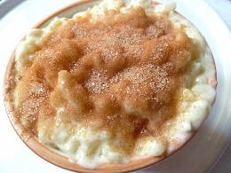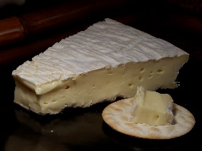 Speiseplan

1. Mit Reis, Mais, Zucchini, Auberginen